[ ЛОГОТИП ]

АНАЛИТИЧЕСКИЙ ОТЧЁТ
Тестовая цель для проверки инфографики и экспорта

————————————————————
15.04.2026
3 доменов · 3 блоков · 2 кросс-доменных связей

Оглавление
Оглавление — обновите через F9 в Word

Executive Summary
Цель: Проверка работы всех экспортов

Матрица доменов
Домен | Суть / слои
Технологии | Ключевой домен  Слои: AI; IoT; Робототехника
Экономика | Макро  Слои: ВВП; Инфляция
Демография | Люди  Слои: Старение; Миграция

Топ-5 находок
- [Технологии / AI] AI занимает 500 млрд долл мирового рынка
- [Демография / Старение] Старение: 20% населения РФ >65 к 2030
- [Экономика / ВВП] ВВП РФ стабилизирован на 2 трлн долл

Топ-3 кросс-доменных связи
- Технологии ↔ Демография — Капитал течёт туда, где стареет рабсила
- Технологии ↔ Экономика — ВВП ограничивает скорость AI

Критические пробелы
- Нет регионального разреза демографии
- Прогноз ВВП 2030 отсутствует

Карта матрицы доменов
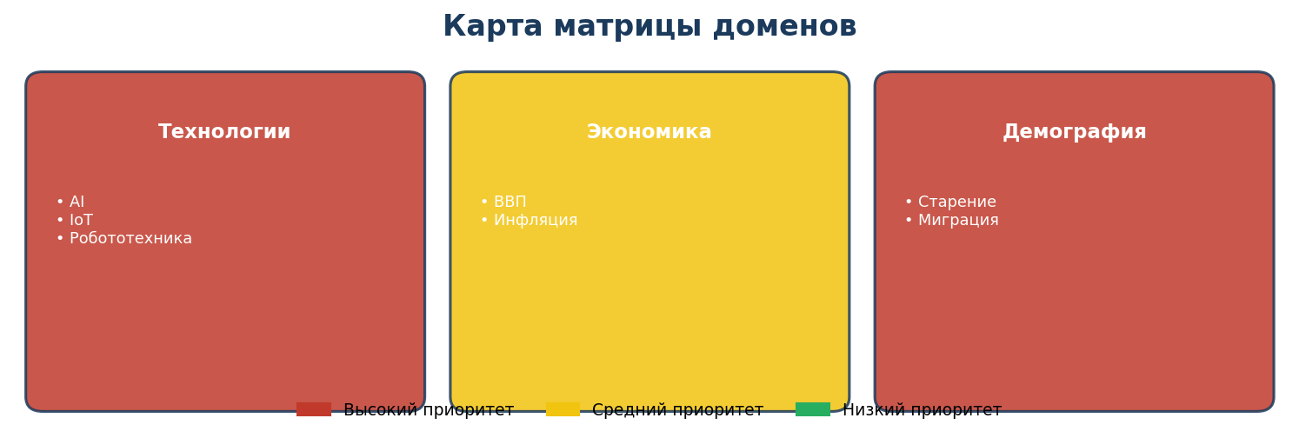
Рис. 1. Визуальная схема доменов и слоёв (цвет = приоритет).

Ключевые метрики
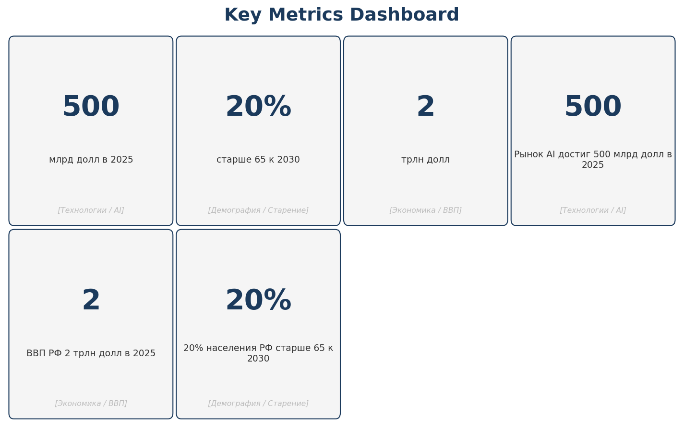
Рис. 2. Ключевые цифры отчёта с источниками.

Тепловая карта приоритетов
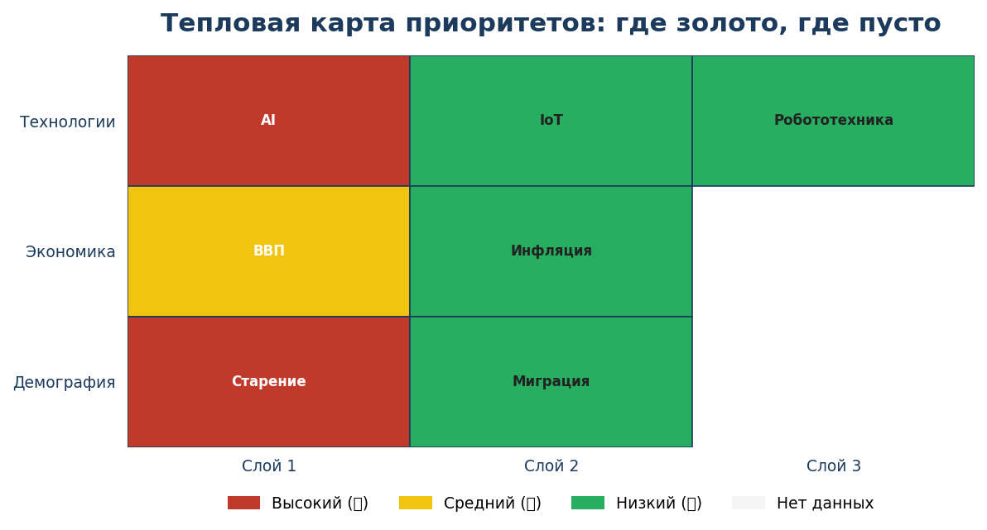
Рис. 3. Где золото, где пусто: приоритет по ячейкам матрицы.

Блоки (по приоритету)
Технологии / AI
Приоритет: 🔴 Высокий
Главный вывод: AI становится капиталоёмким рынком
Сильнейшая цифра: 500 млрд долл в 2025
Главный пробел: нет РФ-данных
Оценка: новизна 3/3 · конкретность 3/3 · применимость 3/3
AI растёт быстро. Это второй абзац про AI.

Источники
- 📊 Рынок AI достиг 500 млрд долл в 2025 [primary] McKinsey 2025

Ключевые допущения
- Стабильный рост инвестиций

Пробелы / куда копать
- Нет данных по РФ-сегменту

Демография / Старение
Приоритет: 🔴 Высокий
Главный вывод: Старение ускоряется
Сильнейшая цифра: 20% старше 65 к 2030
Главный пробел: нет регионов
Оценка: новизна 2/3 · конкретность 3/3 · применимость 3/3
Население РФ стареет: 20% старше 65 к 2030.

Источники
- 📊 20% населения РФ старше 65 к 2030 [primary] Росстат демография

Ключевые допущения
- Продолжительность жизни растёт

Пробелы / куда копать
- Региональный разрез

Экономика / ВВП
Приоритет: 🟡 Средний
Главный вывод: ВВП стагнирует
Сильнейшая цифра: 2 трлн долл
Главный пробел: нет прогноза
Оценка: новизна 2/3 · конкретность 2/3 · применимость 2/3
ВВП РФ растёт на 2% в 2025.

Источники
- 📊 ВВП РФ 2 трлн долл в 2025 [primary] Росстат

Ключевые допущения
- Санкции сохраняются

Пробелы / куда копать
- Прогноз до 2030 неизвестен

Граф кросс-доменных связей
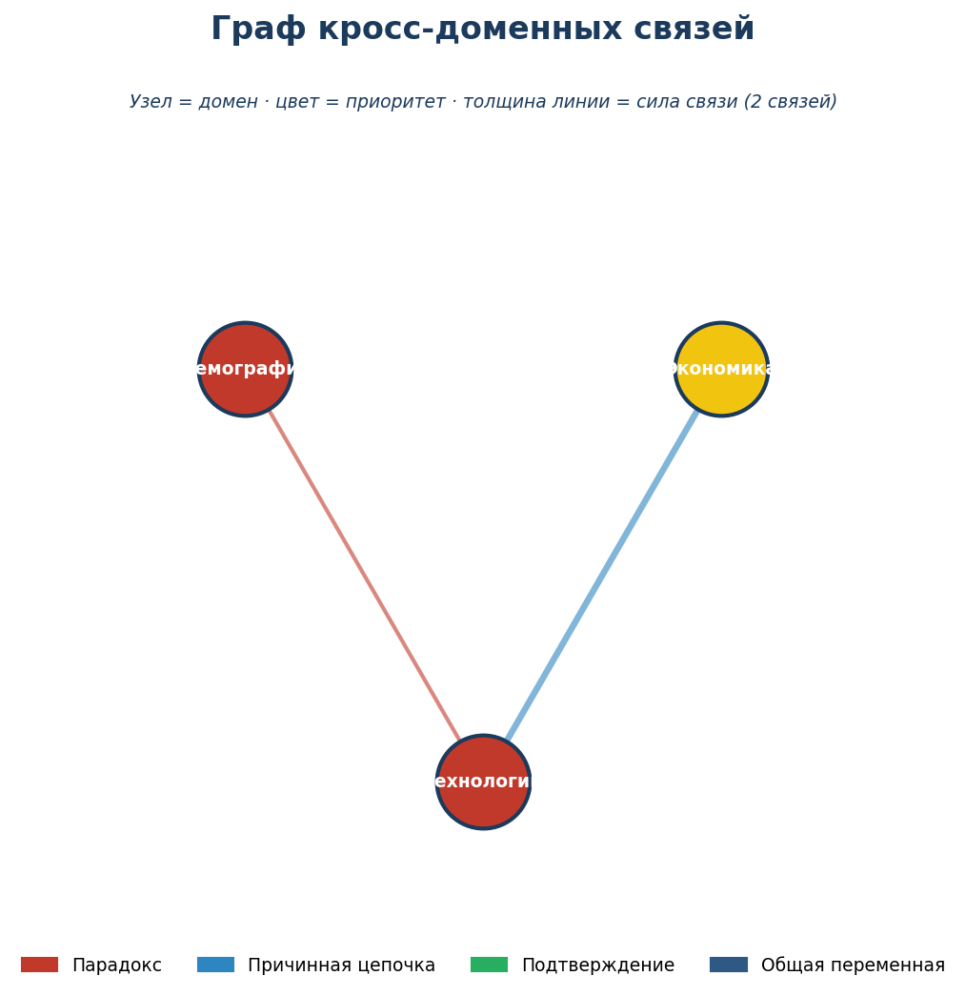
Рис. 4. Связи между доменами: цвет = тип, толщина = сила.

Кросс-доменные связи (бисоциация)
🔗 Причинная цепочка · Технологии ↔ Экономика · сила: strong
Общая переменная: капитальные инвестиции
AI требует капитала, ВВП его ограничивает
Опоры в блоках:
- 500 млрд
- 2 трлн
Что нового: Связка видна только при сопоставлении масштабов

⚡ Парадокс · Демография ↔ Технологии · сила: moderate
Общая переменная: рабочая сила
Старение снижает рабочую силу — AI замещает, но не везде
Опоры в блоках:
- 20% старше 65
Что нового: Парадокс: автоматизация идёт туда, где люди были не нужны

Приложение A. Список источников

Primary (3)
- [Технологии / AI] Рынок AI достиг 500 млрд долл в 2025 — McKinsey 2025
- [Экономика / ВВП] ВВП РФ 2 трлн долл в 2025 — Росстат
- [Демография / Старение] 20% населения РФ старше 65 к 2030 — Росстат демография

Приложение B. Пробелы и куда копать

Технологии / AI
- Нет данных по РФ-сегменту

Экономика / ВВП
- Прогноз до 2030 неизвестен

Демография / Старение
- Региональный разрез

